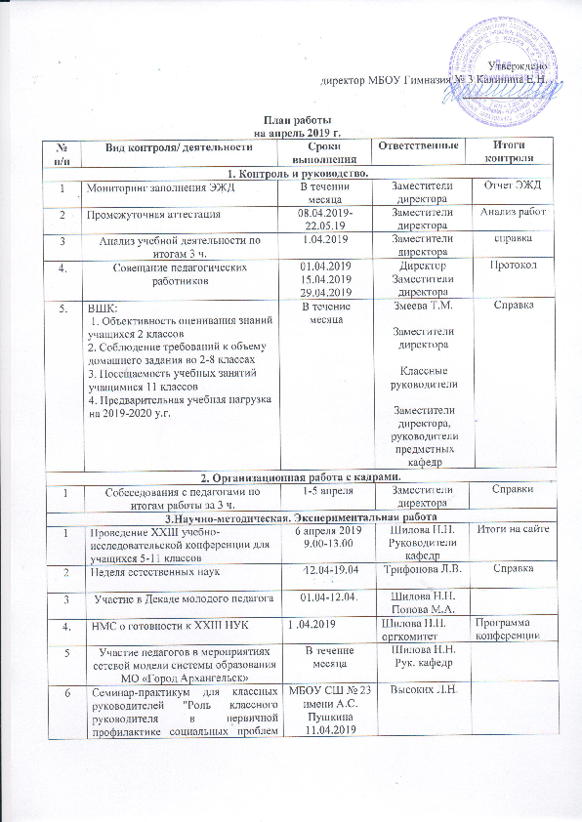

 | детей и подростков" (проект "Успех каждого ребенка")  По итогам мероприятия должно быть организовано on-line изучение мнения педагогических работников – участников городского мероприятия | 14.00
4. Воспитательная работа с учащимися.
1. | Неделя Здоровья и спорта (по отдельному плану) | 08.04-13.04 | Заборская Н.С |  | Анализ мероприятий,  справка, приказ
3. | Дни экологических знаний | 19-22.04.2019 | Трифонова Л.В. |  | Итоги на сайте
4. | Подготовка к майской легкоатлетической эстафете | В течение месяца | Юрьева М.С.  Антуфьев С.В. |  | Итоги на сайте
5. | Проведение торжественных мероприятий, посвященных присвоению г. Орел звания "Город воинской славы" (возложение цветов к памятному камню на Аллее городов воинской славы) | 27.04.2019 | Шабунина Ж.Н. |  | Итоги на сайте
6. | В рамках проекта «Дорогами детства XX века» День птиц.  Интерактивное занятие. | в течение месяца | Мокиевская Л.П.
7. | День памяти М.В.Ломоносова.  В рамках проекта «Ломоносовский» визит в Ломоносовский фонд | 04.04.19г. | Мокиевская Л.П.
8. | День космонавтики. Классный час «Золотые имена гимназии. Томас Федорович Беляев» | 12.04.19г. | Мокиевская Л.П.  Редькина Е.Н.  Растатурова Г.В.
9. | В рамках проекта «Волонтеры исторической памяти»  акция «Биографы Победы».  Рассказ о выпускниках школы №3, которые не вернулись с войны. | 15.04. – 09.05.  По графику классных часов | Мокиевская Л.П.
10 | Семинар-практикум для классных руководителей "Роль классного руководителя в первичной профилактике социальных проблем детей и подростков" | МБОУ СШ № 23 имени А.С. Пушкина  11.04.2019  14.00 | Высоких Л.Н.
5. Деятельность социально-психологической службы.
1 | Мониторинг удовлетворенности качеством образовательных услуг | В течение месяца | Белкова Н.В. | Протоколы
2 | Участие в работе Совета профилактики правонарушений гимназии | В течение месяца | Белкова Н.В.  Янковая Т.В. | Протоколы
3 | Консультирование родителей и учащихся | В течение месяца по запросу | Белкова Н.В. | Журнал учета консультаций
6. Работа с родителями учащихся.
1 | Родительские собрания | По графику | Классные руководители  1-11 классов
7. Общегородские мероприятия
1 | Муниципальный этап Всероссийских спортивных игр школьников "Президентские спортивные игры" | 09.04.2019  14.00  Соревнования по плаванию  11.04.2019  МБОУ Гимназия № 24  (окружной этап)  14.00  15.04.2019  МБОУ Гимназия № 24  (финал)  14.00 | Юрьева М.С.
2 | Муниципальный этап Всероссийских спортивных соревнований школьников  "Президентские состязания" | 17.04.2019  14.00  МБОУ СШ № 10  (окружной этап)  22.04.2019  14.00  МБОУ СШ № 10  (финал) | Юрьева М.С.
3 | Соломбальская легкоатлетическая эстафета | 21.04 | Юрьева М.С.  Антуфьев С.В. | Итоги на сайте
4 | Очно-заочный турнир физических задач для учащихся 7 классов  первый этап (заочный) 8-10 .04  второй этап (очный) | 20.04.2019  13.30  МБОУ  Гимназия № 25 | Шилова Н.Н.  Трифонова Л.В. | Итоги на сайте
5 | Конкурс знатоков русского языка среди обучающихся 7-8 классов "Юный лингвист" | 12.04.2019  14.00  МБОУ СШ № 59 | Шилова Н.Н.  Балина Н.А. | Итоги на сайте
6 | XI Турнир имени М.В. Ломоносова | 19.04.2019  14.00  МБОУ СШ № 27 | Шилова Н.Н.  Трифонова Л.В. | Итоги на сайте
7 | Литературные игры "Я - читатель! "для учащихся 1-8 классов  - прием заявок  - проведение игр (по отдельному графику, согласно положению) | МБОУ  Гимназия № 6  до 03.04.2019 | Балина Н.А. | Итоги на сайте
8 | Конкурс-праздник на английском языке для обучающихся 4-х классов "Книга Джунглей"  - прием заявок  - проведение конкурса | МБОУ  Гимназия № 6  до 05.04.2019  11.04.2019  12.00 | Криуля Л.А. | Итоги на сайте
9 | Конкурс для учащихся 7 классов (английский язык), 9-10 классов (французский, немецкий язык) "Языкознайка – 2019"  - прием заявок  - проведение конкурса | МБОУ  Гимназия № 3  до 08.04.2019  11.04.2019  15.00 | Шилова Н.Н.  Криуля Л.А. | Итоги на сайте
10 | Игра для учащихся 4-х классов "Интеллектуальная карусель"  - прием заявок  - проведение конкурса | МБОУ  Гимназия № 3  до 20.04.2019  27.04.2019  09.30 | Змеева Т.М. | Итоги на сайте
8. Государственная итоговая аттестация
1 | Мероприятия в рамках весеннего периода акции«PRO - движение «Сто баллов для победы!»  (по отдельному плану) | 01.04.19-13.04.19 | Суетина Е.В., зам. директора
9. Участие в проведении всероссийских проверочных работ
1 | География, 6 класс | 09.04.2019 | Заместители директора | Анализ работ
2 | История, 6 класс | 11.04.2019 | Заместители директора | Анализ работ
3 | Русский язык, 4 класс (1 и 2 часть) | 15-19.04.2019 | Заместители директора | Анализ работ
4 | История, 5 класс | 16.04.2019 | Заместители директора | Анализ работ
5 | Биология, 6 класс | 16.04.2019 | Заместители директора | Анализ работ
6 | Биология, 5 класс | 18.04.2019 | Заместители директора | Анализ работ
7 | Обществознание, 6 класс | 18.04.2019 | Заместители директора | Анализ работ
8 | Математика, 4 класс | 22-26.04.2019 | Заместители директора | Анализ работ
9 | Математика, 5 класс | 23.04.2019 | Заместители директора | Анализ работ
10 | Русский язык, 6 класс | 23.04.2019 | Заместители директора | Анализ работ
11 | Русский язык, 5 класс | 25.04.2019 | Заместители директора | Анализ работ
12 | Математика, 6 класс | 25.04.2019 | Заместители директора | Анализ работ
10. Летняя кампания 2019
1. | Санитарно-гигиеническое обучение начальников детских оздоровительных лагерей с дневным пребыванием детей МБОУ СШ №33 | 19.04.2019  15:00  МБОУ СШ №33 | Заборская Н.С.
 | Санитарно-гигиеническое обучение педагогов и воспитателей детских оздоровительных лагерей с дневным пребыванием детей | 16.04.2019,  17.04.2019  15:00  МБОУ СШ №14 | Заборская Н.С.
 | Санитарно-гигиеническое обучение обслуживающего персонала детских оздоровительных лагерей с дневным пребыванием детей | 15.04.2019  15:00  МБОУ  Гимназия №24 | Заборская Н.С.
 | Санитарно-гигиеническое обучение работников пищеблока детских оздоровительных лагерей с дневным пребыванием детей | 18.04.2019  15:00  МБОУ СШ № 10 | Заборская Н.С.
 | Прохождение медицинского осмотра педагогов и воспитателей детского оздоровительного лагеря с дневным пребыванием детей | 01-05.04 | Заборская Н.С.
 | Прием заявлений родителей (законных представителей) на пребывание учащихся в детском оздоровительном лагере на базе гимназии | 16.04 - 19.05 | Заборская Н.С.

План работы библиотеки на апрель 2019 г.
1 | 1. Консультирование педагогов, классных руководителей | В течение года | Библиотека
 | 2. Обеспечение условий для совместной работы библиотеки, учителей – предметников, классных руководителей с целью становления личности гимназиста через чтение. | В течение года
 | 3. Использовать информационные технологии с целью накопления материалов (источников) по проблемам повышения воспитательного потенциала образовательного процесса. | В течение года
2 | Работа на абонементе: | В течение года | Библиотека
 | - привлечь новых пользователей
 | - разъяснить правила пользования библиотекой
 | - знакомить с книжными выставками
 | - пропагандировать литературу в помощь учебно–воспитательному процессу по отраслям знаний
 | Проектная деятельность
3 | Проект «Театр - это волшебный край!»: практико-ориентированный в рамках 2019 год - Год театра. | январь-декабрь 2019 | Дикаревская М.П.,
 | 1. Книжно-иллюстрированная выставка «Театр особый и прекрасный».
 | 2. «Страна чудес дедушки Дурова» - мультимедийная презентация о театре зверей знаменитого дрессировщика В.Л. Дурова. | февраль- декабрь
 | 3. Познавательная викторина «Правила поведения в театре». | февраль- декабрь
 | 4. Театрализованный экспромт: игры-перевоплощения, игры-этюды, инсценировки литературных произведений, простая пантомима, демонстрация различных интонаций, конкурс скульптур и т.д. | февраль- декабрь
 | Проект "Уроки чтения и игры": социально-методический, практико-ориентированный во внеурочной деятельности в рамках внедрения Федерального государственного образовательного стандарта для учащихся начальных классов. | С 2010 года | Библиотека | Приказ от 23.08.10 № 01-04/208
 | "Чудесный мир любимых книг": популяризация английского языка в библиотечном литературно-лингвистическом проекте для учащихся 3-х возрастных групп. Мультимедийная презентация «Театр - это волшебный край!»  в рамках год 2019 - Год театра. | январь-декабрь 2019 г. | Дикаревская М.П., Власенко И.Ю. | Приказ от 20.12.16 № 01-04/375
 | Мини-проект: перформанс "Волшебный мир Шарля Перро": литературно-лингвистическая викторина по творчеству французского писателя. В 2018 году исполняется 390 лет со дня рождения Ш. Перро. | январь-декабрь 2019 г. | Дикаревская М.П., Мартемьянова Л.А.
4 | Книжные выставки | апрель | Библиотека
 | 1 - Международный день птиц..
 | 1 - День смеха
 | 2 - Международный день детской книги
 | 7 - Всемирный день здоровья
 | 1 – 210 лет со дня рождения русского писателя Гоголя Николая Васильевича (1809-1852)
 | 1 – 80 лет со дня рождения русского писателя Воскобойникова Валерия Михайловича (1939)
 | 11 - Международный день освобождения узников фашистских концлагерей. В этот день в 1945 году узники «Бухенвальда» подняли интернациональное восстание, и вышли на свободу.
 | 12 - Всемирный день авиации и космонавтики с 2011 года он носит еще одно название - Международный день полета человека в космос (International Day of Human Space Flight).
 | 13 – 85 лет со дня рождения русской писательницы, руководителя Театра зверей имени В. Л. Дурова Дуровой Натальи Юрьевны (1934-2007)
 | 18 - Международный день памятников и исторических мест.
 | 23 – 455 лет со дня рождения великого английского драматурга, поэта, актера Шекспира Уильяма (Вильяма) (1564-1616)
 | 23 - Всемирный день книги и авторского права
5 | День космонавтики. Всемирный день авиации и космонавтики | апрель | Библиотека
 | - «Звездный сын Земли» - книжная выставка.
 | - "Звёздные шаги человечества: информационный видеоурок
 | - "Вступаем в ряды космонавтов: занимательная викторина, посвящённая небесным светилам и покорителям Вселенной.
 | - «На просторах Вселенной» - викторина, посвящённая космосу и небесным телам
 | - «Первопроходцы космоса» - мультимедийная презентация с включением викторины, посвящённой космонавтике
6 | Работа с фондом учебников
 | - Составление и подписание контрактов с издательствами. 8 издательств | март-апрель | Библиотека
 | - Отчеты по обеспечению учебников | март - сентябрь | Библиотека

